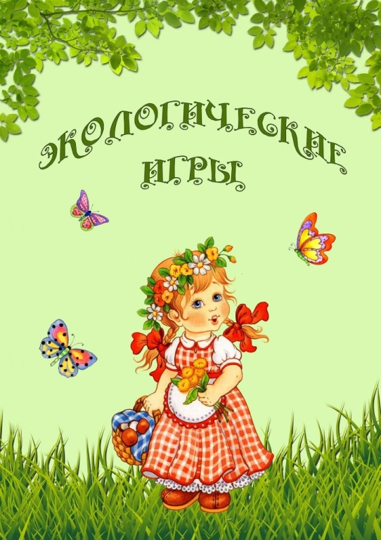
«ТРЕТИЙ ЛИШНИЙ»
Цель. Закреплять представления детей о многообразии птиц (животных, рыб, растений, насекомых и т.д.).
Ход игры. Взрослый называет птиц (животных, рыб, растений, насекомых и т.д.) вперемешку, кто заметит ошибку, должен хлопнуть в ладоши (например, воробей, ворона, муха, снегирь и т.д.).
«ЧТО ТРЕТЬЕ?»
Цель. Упражнять в классификации предметов.
Ход игры. Взрослый называет два исходных предмета, ребенок должен подобрать третий.
Ромашка, колокольчик …. (клевер)
Ворона, голубь …(воробей)
Береза, осина …(сосна)
Солнце, облако …(радуга)
Цветок, лист …(корень)

«НАЗОВИ, ОДНИМ СЛОВОМ»

Цель. Упражнять в классификации предметов.
Ход игры. Взрослый называет растение или животное, ребенок – общую группу, к которой они относятся.
Тигр, крокодил, собака … хищники.
Собака, кошка, корова … домашние животные.
Фикус, бегония, кактус … комнатные растения.
Земля, вода, воздух … неживая природа.

«КТО ЗНАЕТ, ПУСТЬ ПРОДОЛЖИТ»
Цель. Закреплять употребление в речи обобщающих слов.
Ход игры. Взрослый называет обобщающие слова, а дети – видовое понятие, например, «Насекомое – это…». Дети: «Муха, комар,…».

«ЧТО ЛИШНЕЕ?»
Цель. Закреплять представления о признаках разных времён года; развивать умение чётко излагать свои мысли; развивать слуховое внимание.
Ход игры. Взрослый называет время года: «Осень». Затем перечисляет признаки разных времён года (птицы улетают на юг; расцвели подснежники; желтеют листья на деревьях; падает пушистый белый снег). Дети называют лишний признак и объясняют свой выбор.

«РАССКАЖИ БЕЗ СЛОВ»
Цель. Закреплять представления об осенних изменениях в природе; развивать творческое воображение, наблюдательность.
Ход игры. Взрослый предлагает изобразить осеннюю погоду мимикой лица, жестами рук, движениями: стало холодно (дети ёжатся, греют руки, жестами надевают на себя шапки и шарфы); идёт холодный дождь (открывают зонтики, поднимают воротники).

«МОЁ ОБЛАКО»
Цель. Развивать у детей воображение, образное восприятие природы.
Ход игры. Дети рассматривают небо и плывущие облака. Взрослый предлагает пофантазировать и рассказать, на что похожи облака, куда они могут плыть.

«БЫВАЕТ – НЕ БЫВАЕТ»
Цель. Развивать у детей память, мышление, быстроту реакции.
Ход игры. Взрослый произносит словосочетание, а ребёнок должен быстро ответить: иней летом (не бывает); снег зимой (бывает); мороз летом (не бывает); капель летом (не бывает).
«КОГДА ЭТО БЫВАЕТ?»
Цель. Уточнить и углубить представления детей о временах года.
Ход игры. Взрослый называет время года. Ребёнок называет, что бывает в это время года. Следующий игрок добавляет новое определение и т.д.

«ПОХОЖ – НЕ ПОХОЖ»
Цель. Формировать умение описывать предметы по их характерным признакам, сравнивать, узнавать по описанию.
Ход игры. Взрослый загадывает животных (птиц, насекомых и др.), а ребенок должен отгадать их по описанию. Затем меняются местами: ребенок загадывает, а взрослый отгадывает.
«УЗНАЙ, ЧЕЙ ЛИСТ»
Цель. Развивать у детей умение узнавать и называть растение по листу, находить его в природе.
Ход игры. Сбор листьев, опавших с деревьев и кустарников. Взрослый предлагает узнать, с какого дерева или кустарника лист и найти доказательство (сходство) с неопавшими листьями, имеющими разнообразную форму.

«ЧТО НА ЧТО ПОХОЖЕ»
Цель. Развивать воображение, умение считать; закреплять представления об искусственных объектах (рукотворных) и геометрических фигурах.
Ход игры. Взрослый называет детям рукотворный объект, а дети отгадывают, на какую геометрическую фигуру он похож.

«ЧТО БУДЕТ, ЕСЛИ …»
Цель. Формировать умения замечать последствия своих действий по отношению к природе.
Ход игры. Взрослый задаёт ситуацию для обсуждения с детьми, в результате чего дети приходят к выводу о необходимости соблюдать меру и беречь природу. Например: «Что будет, если сорвать все цветы?... уничтожить бабочек?»

«ЗАКОНЧИ ПРЕДЛОЖЕНИЕ»
Цель. Формировать умение понимать причинные связи между явлениями; упражнять в правильном выборе слов.
Ход игры. Взрослый (или ребёнок) начинает предложение: «Я надела тёплую шубу, потому что…». Ребёнок, который заканчивает это предложение, составляет начало нового.

«ЖИВАЯ И НЕЖИВАЯ ПРИРОДА»
Цель. Систематизировать знания детей о живой и неживой природе.
Ход игры. Взрослый говорит «Живая» (неживая) природа». Дети называют предметы природы (той, которую указал взрослый).

«ПРИРОДА И ЧЕЛОВЕК»
Цель. Закреплять и систематизировать представления детей о том, что сделано человеком, а что дёт человеку природа.
вариант I
Ход игры. «Что сделано человеком?» - спрашивает взрослый. Тот отвечает: «Машина». После нескольких ответов детей взрослый задаёт новый вопрос: «Что создано природой?» Дети называют объекты природы.
вариант II
Ход игры. Взрослый заранее договаривается с детьми: называет предметы, а дети отвечают одним словом: «Человек!» или «Природа!» Например, взрослый говорит: «Машина!», ребёнок отвечает: «Человек!»

«ОТГАДАЙТЕ, ЧТО ЗА РАСТЕНИЕ»
Цель. Формировать умение описывать предмет и узнавать его по описанию; формировать умение выбирать самый яркий признак растения.
Ход игры. Взрослый предлагает ребёнку назвать один самый характерный признак растения, другие угадывают само растение. Например, белый ствол (берёза); красная с белыми точками шляпка (мухомор) и т.д.

«НАЙДИТЕ, ЧТО ОПИШУ»
Цель. Развивать умение находить растение по описанию.
Ход игры. Взрослый описывает растение, называя его самые характерные признаки. Тот, кто первым отгадает и назовёт растение, получает фишку.

«ЗАГАДАЙ, МЫ ОТГАДАЕМ»
Цель. Систематизировать представления детей о растениях сада и огорода.
Ход игры. Водящий описывает любое растение в следующем порядке: форма, окраска, использование. Дети должны по описанию узнать растение.

«НАКОРМИ ЖИВОТНОЕ»
Цель. Формировать умение делить слова на части, произносить каждую часть слова отдельно.
Ход игры. Взрослый называет животное, а дети перечисляют, чем оно питается, стараясь выделять двусложные слова, а затем трёхсложные.
«ОТГАДАЙ НАСЕКОМОЕ»
Цель. Закреплять представления детей о насекомых.
Ход игры. Взрослый загадывает слово, но говорит только первый слог. Например: начало слова ко… Дети подбирают слова (комар).

«КАКАЯ, КАКОЙ, КАКОЕ?»
Цель. Развивать умение подбирать определения, соответствующие данному примеру, явлению.
Ход игры. Взрослый называет какое-нибудь слово, а играющие по очереди подбирают как можно больше признаков, соответствующих данному предмету.
Белка – рыжая, шустрая, большая, маленькая, красивая. И так далее.

«ТАК БЫВАЕТ ИЛИ НЕТ?»
Цель. Развивать логическое мышление, умение замечать непоследовательность в суждениях.
Ход игры. Взрослый говорит: «Я сейчас вам буду рассказывать истории. В моём рассказе надо заметить то, чего не бывает. Кто заметит, тот пусть хлопнет в ладоши.
Ночью ярко светило солнце и горели звёзды.
На берёзе поспели яблоки».
Дети находят противоречия в предложениях.

«КТО БОЛЬШЕ ВСПОМНИТ»
Цель. Расширять словарный запас детей.
Ход игры. Взрослый просит рассказать, что делают предметы: метель (метёт, вьюжит, пуржит); дождь (льёт, моросит, накрапывает, капает, начинается); ворона (летает, каркает, сидит, ест).

«СКАЖИ, ЧТО ТЫ СЛЫШИШЬ»
Цель. Развивать фразовую речь.
Ход игры. Взрослый предлагает детям закрыть глаза, внимательно послушать и определить, какие звуки они услышали (сигнал машины, шорох падающего листа, разговор прохожих и т.д.) Дети отвечают полным предложением.

«СКАЖИ ПО-ДРУГОМУ»
Цель. Развивать умение подбирать синонимы.
Ход игры. Взрослый говорит, что в этой игре детям надо назвать слова, близкие по значению (например, стужа – мороз).

«КАКОЕ БЫВАЕТ?»
Цель. Развивать умение классифицировать предметы по цвету, форме, по качеству, материалу; сравнивать, сопоставлять, подбирать наименования, подходящие под определение.
Ход игры. Взрослый спрашивает: «Расскажите, что бывает зелёным?» (Огурец, крокодил, листик, яблоко, платье, ёлка).
- Что бывает широкой? (Река, лента, дорога, улица).
«НАЗОВИ НАСЕКОМОЕ С НУЖНЫМ ЗВУКОМ»
Цель. Развивать фонематический звук, быстроту мышления.
Ход игры. Взрослый просит детей вспомнить названия насекомых, в которых есть звуки (а), (к). Кто больше назовёт слов, тот и выиграл. Например: бабочка, комар, стрекоза и т.д.

«НЕ ОШИБИСЬ!»
Цель. Развивать быстроту мышления; закреплять представления о том, что дети делают в разное время суток.
Ход игры. Взрослый называет разные части суток (или действия детей). Дети должны ответить одним словом: «Завтракаем» или «Умываемся» (или назвать часть суток).

«ПОВТОРЯЙ ДРУГ ЗА ДРУГОМ»
Цель. Развивать память, внимание.
Ход игры. Играющий называет любое насекомое, животное, птицу, например, жук. Второй повторяет названное слово и добавляет своё (жук, комар…) и т.д. Тот, кто ошибся, выбывает из игры.

«ВЕРШКИ-КОРЕШКИ»
Цель. Развивать внимание, быстроту реакции.
Ход игры. Дети сидят в кругу. Взрослый называет овощи, дети делают движения руками: если овощ растёт на земле, на грядке, дети поднимают кисти рук вверх. Если овощ растёт на земле – кисти рук опускают вниз.

«КАКОГО РАСТЕНИЯ НЕ СТАЛО?»

Цель. Развивать память, внимание.
Ход игры. На столик выставляется четыре или пять растений. Дети их запоминают. Взрослый предлагает детям закрыть глаза и убирает одно из растений. Дети открывают глаза и вспоминают, какое растение стояло ещё. Игра проводится 4-5 раз. Можно с каждым разом увеличивать количество растений на столе.
«КОГДА ЭТО БЫВАЕТ?»

Цель. Развивать память, внимание.
Ход игры.
- Идет снег … (зимой)
- Радуга на небе … (летом)
- Желтые и красные листья на деревьях …(осенью)
- Скворец несет веточку в скворечник … (весной)
- Птичка несет в клюве червяка … (летом)
«Что бывает круглым в природе?» (солнце, луна, апельсин, яблоко и т.д.)
«Что бывает в природе желтым?»
(одуванчик, лимон, груша, яблоко, бабочка-лимонница и т.д.)

